муниципальное бюджетное общеобразовательное учреждение
«Кулундинская средняя общеобразовательная школа №2»
Кулундинского района Алтайского края

ПРИКАЗ

с. Кулунда
31.08.2021г. № 77/3-Д
О создании общественного формирования по профилактике наркомании, пропаганде здорового образа жизни «Наркологический пост»
В целях повышения эффективности работы по формированию у обучающихся навыков здорового образа жизни, устойчивого нравственно-психологического неприятия злоупотребления психоактивных веществ и по профилактике наркомании и ПАВ, п р и к а з ы в а ю:
1. Создать общественное формирование по профилактике наркомании «Наркологический пост» (далее – Наркопост) в следующем составе:
- Стародубцева М.А., директор школы;
- Еремина О.В., заместитель директора по ВР;
- Гоенко В.Ю., заместитель директора по УВР;
- Федотова Т.В., медицинский работник;
- Затонская Е.А., социальный педагог;
2. Назначить:
2.1. Руководителем Наркопоста – Еремина О.В., заместитель директора по ВР;
2.2. Заместителем руководителя – социального педагога Затонскую Е.А. 2.3. Утвердить положение об общественном формировании по профилактике наркомании, пропаганде здорового образа жизни «Наркологический пост» (приложение 1).
3. Утвердить план работы общественного формирования по профилактике наркомании, пропаганде здорового образа жизни «Наркологический пост» (приложение 2).
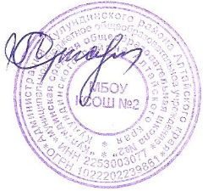
4. Контроль исполнения настоящего приказа оставляю за собой Стародубцева М.А.
Директор школы М.А. Стародубцева
С приказом ознакомлены:
заместитель директора по ВР Еремина О.В.
Заместитель директора по УВР Гоенко В.Ю.

